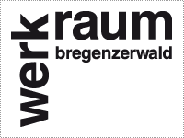

HANDWERK TRIFFT DESIGN
Werkraum Bregenzerwald
Anna Weinhandl
“Wir sind eine Gruppe von engagierten Handwerkern, die ihre Zukunft gemeinsam in die Hand nehmen. Wir wollen die Zukunft des Bregenzerwälder Handwerks und Gewerbes miteinander gestalten.”

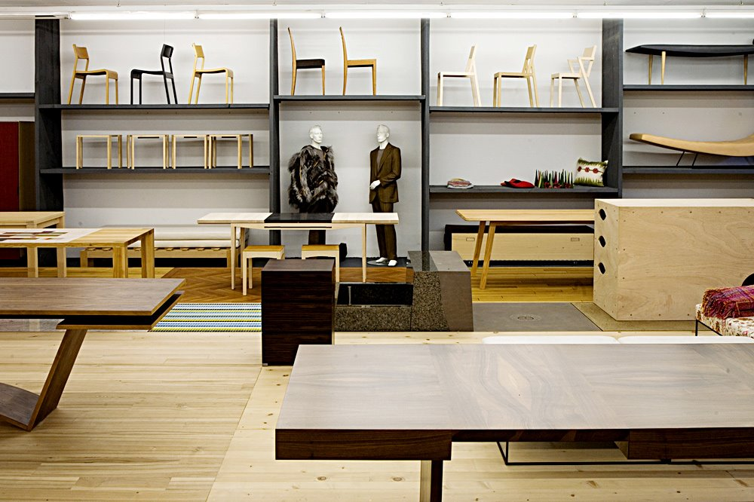

Was ist der Werkraum Bregenzerwald? Der Werkraum Bregenzerwald ist eine Kooperation die 1999 von Handwerkern gegründet wurde. Heute ist der Werkraum Bregenz als Model für neues Handwerk international anerkannt. Der Werkraum initiiert und organisiert Projekte zu den Themen Gestaltung und Ausbildung, seien es Wettbewerbe, Ausstellungen oder gemeinsame Aktionen.
Durch die Initiative des Werkraums sehen ihn viele als Impulsgeber und Plattform des Handwerks. Es werden die neuesten Entwicklungen und aktuelle Themen ausgestellt. Natürlich im Spiegel des regionalen kulturellen Erbes. Die Ausstellungen sind natürlich öffentlich und somit für jeden zu betrachten. Im Zentrum der Tätigkeit des Werkraums steht die Verbindung von Handwerk mit Design und neuen Technologien. Ebenfalls im Zentrum steht die Stärkung projektbezogener und betriebsübergreifender Kooperationen. Neue Ausbildungsinitiativen sollen die regionale Kompetenz im Handwerk sichern und ausbauen.
Der Werkraum Bregenzerwald wird von verschiedenen Firmen gesponsert und gefördert z. B Blum , der WKÖ, der Vkw ….

Werkraumhaus: Das gesamte Werkraumhaus umfasst eine Größe von 700 Quadratmetern. Das Haus ist offen und flexibel gehalten. Die Funktion des Hauses: Ausstellen, Bilden, Verwalten und Kommunizieren. Hier ist es den Mitgliedern des Werkraums möglich ihre Produkte, vom guten Möbelstück bis zu innovativen Lösungsvorschlägen des Handwerks, auszustellen. Das Haus soll aber vor allem ein Ort des Kontakts zwischen Handwerk und Kundschaft sein, wo die Vorzüge handwerklich gefertigter Produkte vermittelt werden. Für Mitglieder und Besucher/innen gibt es eine kleine Wirtschaft mit Bar, offen zu den Betriebszeiten des Hauses.

DIE HANDWERKAUSSTELLUNG
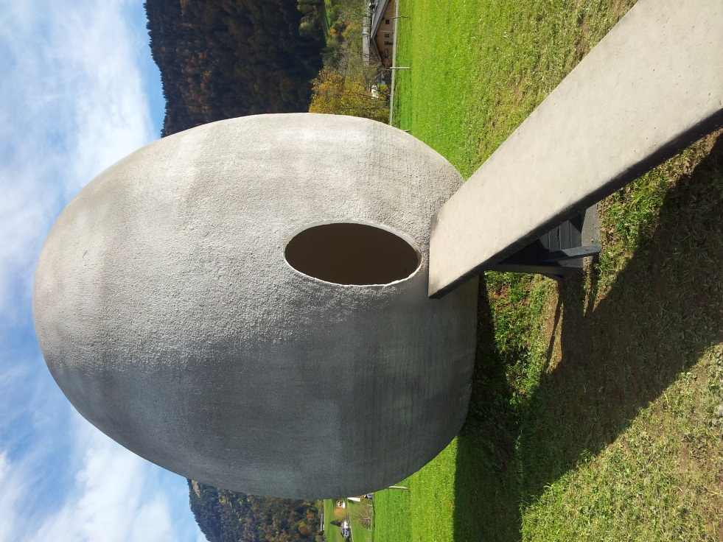
Wir – Amina, Yana und Leila – waren von der Handwerkausstellung sehr begeistert. Es ist faszinierend was man alles per Handarbeit zustande bringen kann.
Das“ Beton – Ei“ war uns schon vom weiten aufgefallen. Was es genau war, wussten wir am Anfang nicht, aber als wir es genauer anschauten, waren wir uns einig, dass wir diese Handwerk-Form aussuchen sollten. Im inneren ist es mit Stühlen ausgestattet.

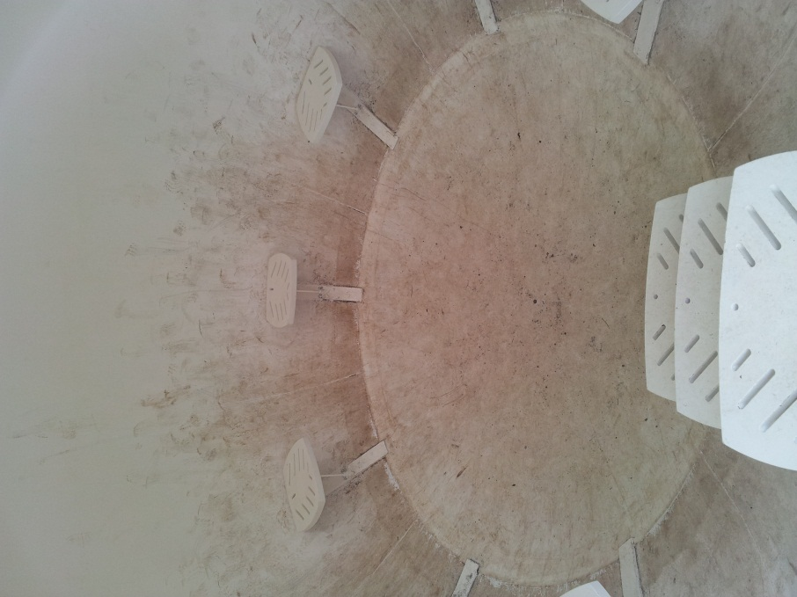
Darstellung einer frei geformten Konstruktion anhand eines Eis „air constructed concrete shapes“

Die „Spielbox“
Von Jana Mayer, Anna Forster und Ramona Hoos
Die Spielbox ist eine einfacher Würfel (ca. 2 m) aus Holz, welcher in drei Teile aufgeteilt wurde. An der linken Seite war eine steile Wand mit einem Seil für einen besseren Aufstieg. In der Mitte der Box war eine kurze aber sehr steile Rutschbahn. Und an der rechten Seite war eine Treppe.
Wir haben uns für dieses Objekt entschieden weil es uns am meisten begeisterte. Trotz der einfachen Bauweise und ohne besondere Details war diese asHighlight unserer Besichtigung. Wir hatten eine Menge Spaß und haben für einen kurzen Moment vergessen dass wir alle schon erwachsen sind ;) .
Ich denke sie hat ihren Zweck erfüllt.
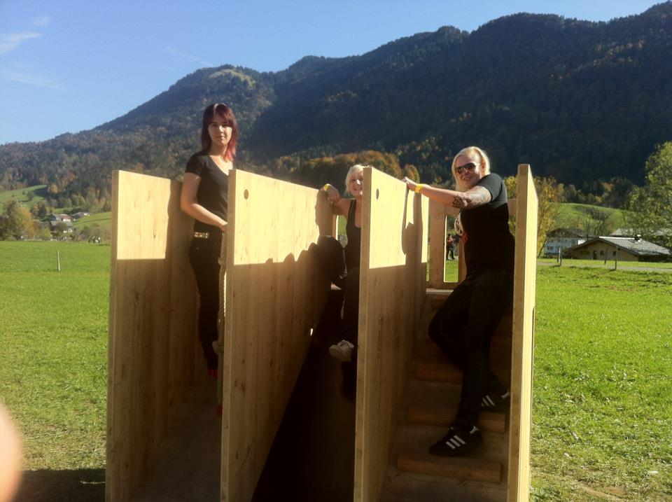
Handwerksaustellung in Andelsbuch am 20.10.2012
(Link zum Foto)

Vase Ara
Stefani & Tugba
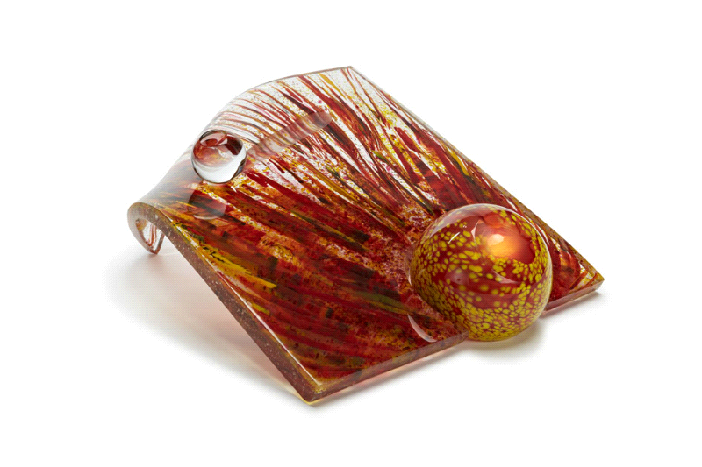
Wir haben die Vase Ara gewählt, weil sie sehr modern ist, mit einem einzigartigem Style ist und eine neue Möglichkeit sein kann um Garten, Haus etc. zu dekorieren und um eine einzigartige Atmosphäre oder Raumklima zu schaffen. Die Vase Ara wurde vom Bezauer Stefan Troy entworfen und vom Damülser Martin Meyer hergestellt.

„Faulenzer“
Dragana Jankovic, Sabine Gächter, Vanessa Verona

Der „Faulenzer“ ist ein faltbarer Tisch mit integrierten Bänken.
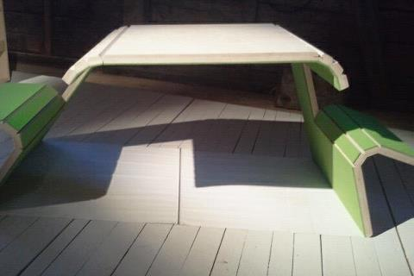
Der Entwurf dafür kommt von Andreas Spiss aus Fliess. Hergestellt wurde er von der Tischlerei Übelher in Bizau.
Wir haben uns für den „Faulenzer“ entschieden, da wir finden, dass er sehr praktisch ist, da man ihn zusammenfalten kann und er so nur wenig Platz benötigt. Er sieht modern aus und auch die grüne Farbe gefällt uns sehr gut.

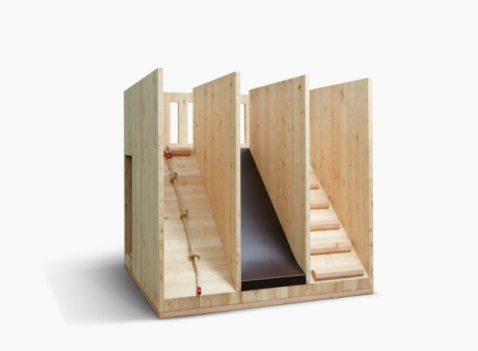
Spielwürfel

Sonja Schmid, Carola Vögel,
Andreas Malin, Ines Alibegovic

Das von uns ausgesuchte Objekt trägt den Namen „Spielwürfel“. Es wurde von Benjamin Baumgartl aus Dornbirn entworfen und die Herstellung erfolgte in der Kaufmann Zimmerei und Tischlerei unter der Führung von Michael Kaufmann aus Reuthe. Das besondere an diesem Objekt ist, dass es aus 3-Schichtplatten (200/200/200 cm) von Lärchenholz entstanden ist.

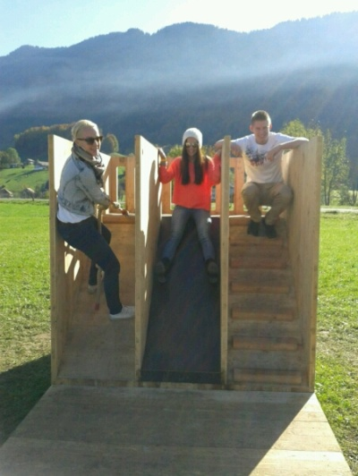
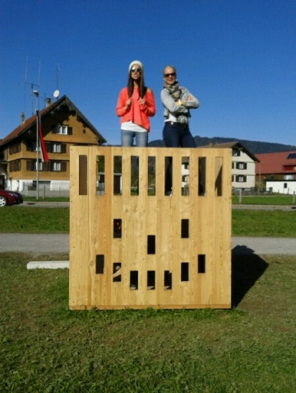
Uns hat besonders die Idee von diesem kleinen Kinderspielplatz gefallen. Auf der einen Seite kann man die Rutsche hinunterrutschen, die Stiege hinaufsteigen oder den oberen Stock mithilfe eines Seiles erklimmen. Auf der anderen Seite ist ein lachendes Gesicht zu sehen. Dadurch hat es uns gleich angesprochen und durch das helle Lärchenholz wirkt es freundlich und einladend. Doch die Löcher, die das lachende Gesicht darstellen, haben nicht nur die Funktion schön auszusehen, sondern dadurch wirkt das ganze Konstrukt nicht so klobig und ungraziös. Zudem schaut der „Spielwürfel“ durch das helle Lärchenholz auch sehr modern aus und würde daher in fast jeden Garten passen.
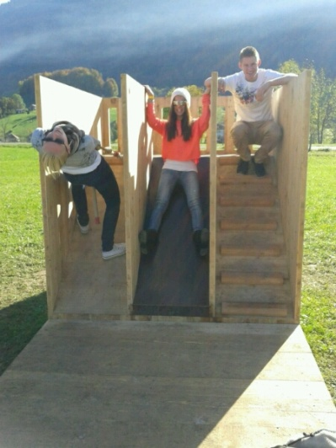

HandwerkundForm
Lazarevic Milian und Fussenegger David

Was im Jahre 1999 als wenig beachtete Initiative begann, avancierte zu einer renommierten Messe und erfährt heute internationale Anerkennung. Die Rede ist von der Ausstellung Kunst und Form welche dieses Wochenende zum fünften Mal stattfand. Die Veranstaltung widmet sich ein ganzes Wochenende lang den kreativen und innovativen Werkstücken, die von internationalen Designern und Architekten entworfen wurden. Zudem beabsichtigt die Veranstaltung das Interesse der jüngeren Generation für das Handwerk zu beflügeln und diese ferner für einen handwerklichen Beruf zu begeistern.
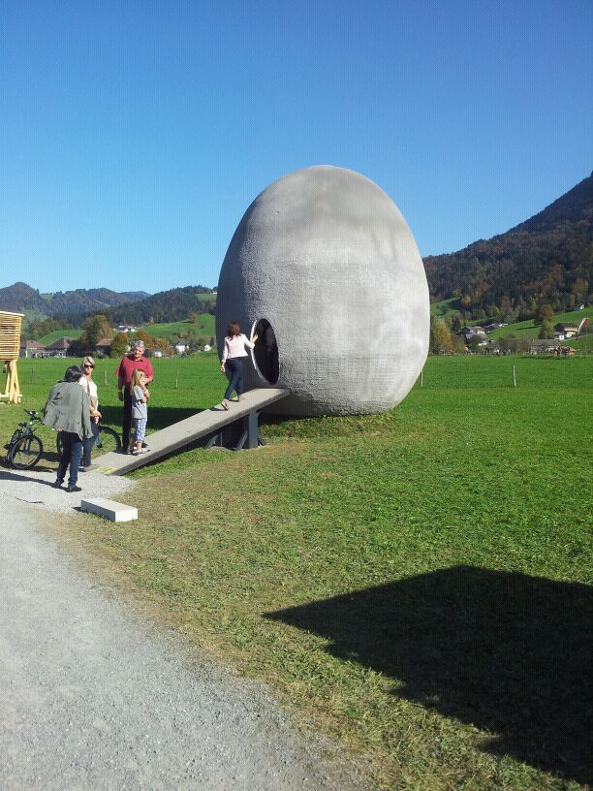
Ein Werkstück welches das Augenmerk sofort auf sich lenkte ist das auf dem folgenden Foto abgebildete „Beton-Ei“. Was anfangs als vermeintlich fanatische Ostermanie interpretiert werden kann, entpuppt sich als eine architektonische Extravaganz, dessen Umsetzung offenbar überaus mühsam war: Eine pneumatische Schalung wurde bis zur gewünschten Größe aufgeblassen. Anschließend wurde die Schalung mit Beton versehen, zudem wurde eine textile bzw. Karbonbewehrung darüber gelegt um das Material korrosionsunfähig zu machen. Das eiförmige Gehäuse ist durch seitliche Öffnungen begehbar. Im Inneren des eiförmigen Gehäuses waren Stühle aufgestellt, welche die Möglichkeit boten ausgelassen zu verschnaufen und sich wie ein, wenn auch ziemlich großes, Küken zu fühlen.

Claudia Bertschler, Adrian Pfefferkorn
Radstand

Esche [160/50/110cm]
Entwurf: Margot Stumvoll-Winder, Alberschwende; Walter Beer, Hittisau
Herstellung: Tischlerei Valentin Winder Alberschwende
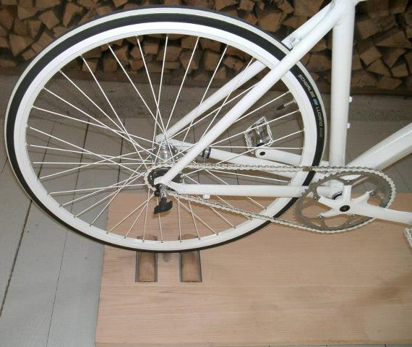
Der Radstand ist ein Kunstwerk, welches von Margot Stumvoll-Winder (Alberschwende) und Walter Beer (Hittisau) entworfen wurde. Die Tischlerei Valentin Winder aus Alberschwende hat letztlich das Werk vollendet. Der Radstand ist 160 cm lang, 50 cm breit und 110 cm hoch und wurde aus Eschenholz gefertigt. Man stellt ganz einfach ein Rennrad auf den Radstand und kann ihn somit als „Hometrainer“ benutzen, da der Hinterreifen auf 2 Holzrollen läuft.

Die Valentin Winder Tischlerei, welche mit namhaften Architekten kooperiert, wurde 1883 gegründet und ist ein Mitgliedsbetrieb im „Werkraum Bregenz“. Qualitätsbewusstsein, Traditionen und über 100 Jahre lange Erfahrung zeichnen den Familienbetrieb aus. Individuelle Planung und Fertigung von Möbeln im Wohn- Schlaf- und Essbereich von Einfamilien-häusern sind die Stärken des Unternehmens.
Die Auswahl des Materials, eine perfekte Verarbeitung, sowie eine schlichte Formgebung, zeichnen die Möbel aus dem Hause Winder aus.
Menschen mit Fachkompetenz, außerordentlichem Engagement und unternehmerischem Denken bilden das Team, welches aus 8 Mitarbeitern besteht.

Wir haben uns für dieses Produkt entschieden, weil wir beide sehr sportlich interessiert sind und es uns somit gleich ins Auge gestochen ist. Außerdem ist die Idee eines „manuellen Hometrainers“ und ihre Umsetzung sehr gelungen und es macht einen wirklich professionellen Eindruck. Das Kunstwerk ist wirklich gelungen!
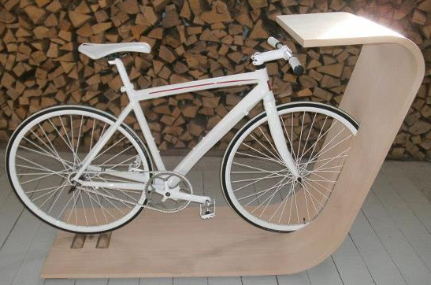

Emanuel und Merve
Wir haben uns für die Kräuterwand entschieden, da diese gut aussieht und zudem noch einen Nutzen hat. Sie würde eine Küche viel schöner und entspannter aussehen lassen aber auch im Außenbereich, Balkon oder Terrasse, würde sie schön aussehen.
Ein großer Nachteil der Kräuterwand ist ihre Größe. Man muss eine sehr geräumige Wohnung besitzen, um Platz für eine Wand wie diese zu haben.
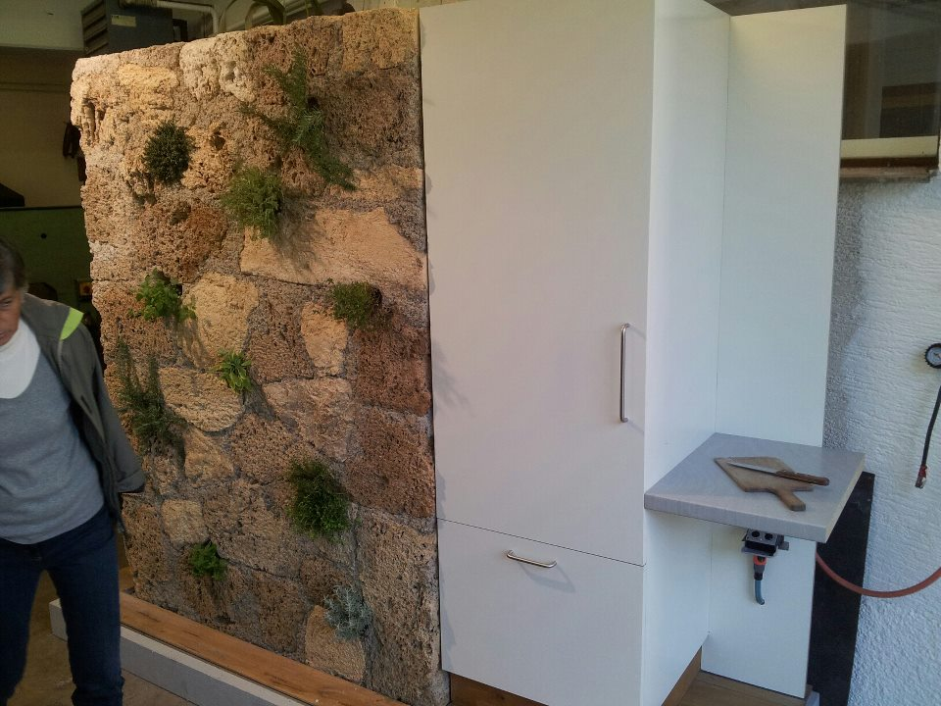

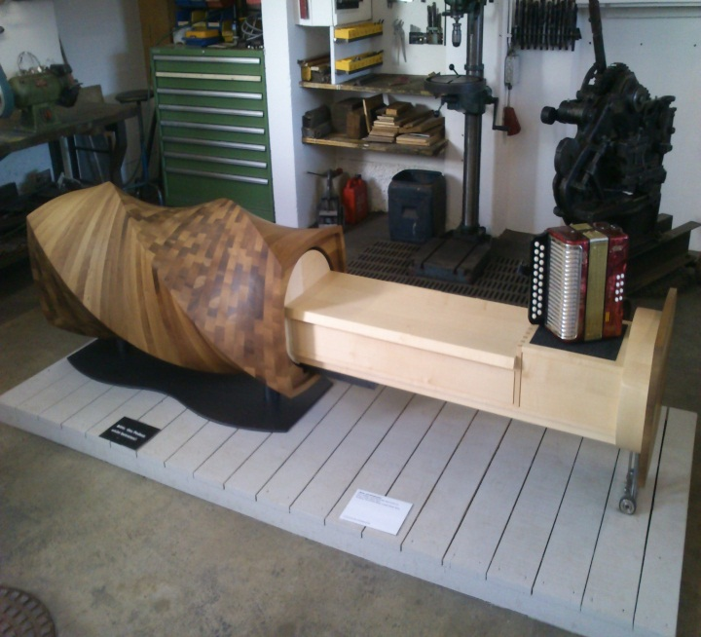
Handwerksaustellung Andelsbuch
Von Aleks, Drazen und Florian

- „Musik- und Genießerplatz“
Aleks und Florian hat dieses Handwerk am
meisten gefallen. Die hellen und dunklen
Brauntöne machen einen gemütlichen Eindruck,
am besten gleich neben einen Kamin aufstellen.

Material: Ahorn, Nussbaum
Entwurf: Christian Metzler
Herstellung: Traumtischlerei Metzler
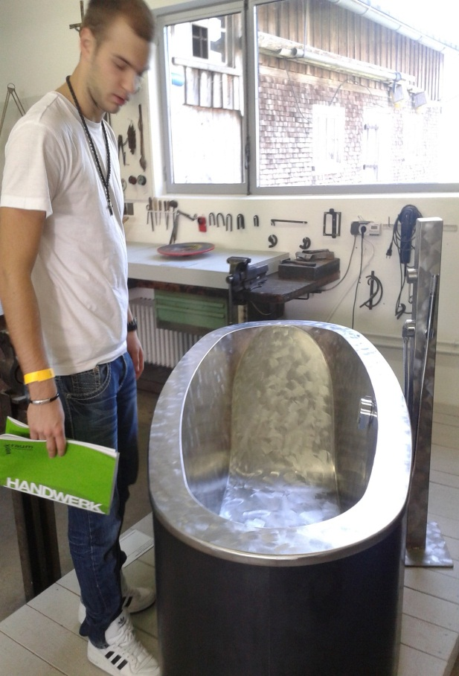
- In- & Outdoor Badewanne „Spa-Solitär“

Diese Badewanne ist Drazen gleich ins Auge gefallen.
Er hat sich gleich vorgestellt wie es wohl ist, so eine
Badewanne draußen zu haben. Sie sieht ziemlich
gemütlich aus, und hat einen eindrucksvoll Bau-
Stil. Leider durften wir uns nicht hineinlegen.

Material: Edelstahl, Black-Inbox
Entwurf: Konrad Felder
Herstellung: Felder Mechanik

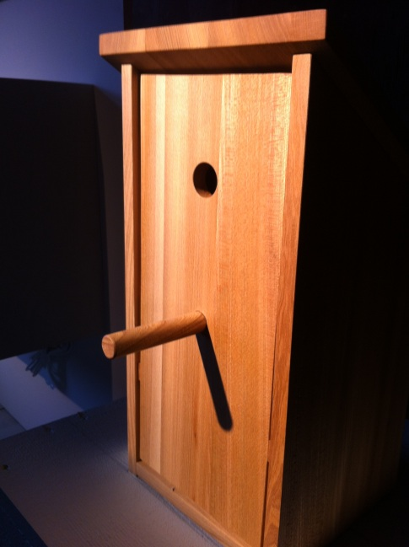
Handwerk + Form 2012
Ausstellung in Andelsbuch
Michelle Bein und Corinna Feuerstein

Als wir am Samstag die Handwerkssaustellung in Andelsbuch besuchten, wurde uns erst klar wie viele begabte Handwerker sich im Bregenzerwald befinden. Durch die Zusammenarbeit mit internationalen Designern und Architekten wurden wundervolle und interessante Objekte entworfen.
Alle drei Jahre wird in Andelsbuch diese Ausstellung veranstaltet und es ist immer wieder sehr interessant. In diesem Jahr war sie am 13. und 14. sowie vom 19. bis 21. Oktober.
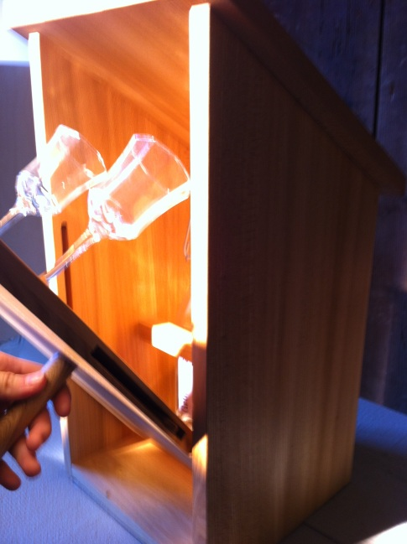
Eines der besten und originellsten Objekte fanden wir, war das "Schnapshüsle".
Der Entwurf kam von Ralph Broger aus Bezau.
Von Tomsn Montagen und Thomas Rüscher aus Andelsbuch wurde aus dem Hartholz Ulme hergestellt.

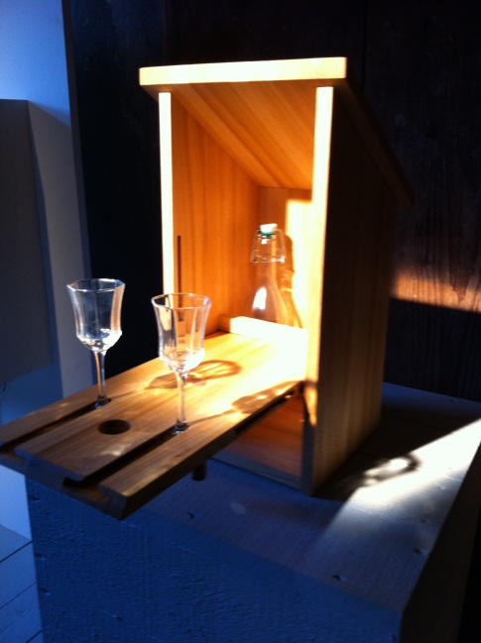
Auf den ersten Blick denkt man es wäre ein gewöhnliches, sehr schön verarbeitetes Vogelhaus, doch im inneren des Häuschens befindet sich alles andere als ein Nestplatz für Vögel.
Man findet genug Platz für eine Flasche und mehrere Schnapsgläschen.
Wir fanden es zu gestalten wie ein Vogelhäuschen eine witzige Idee.
Es ist sehr kreativ und zaubert jedem der es sieht sofort ein lächeln ins Gesicht.
Dieses „Hüsle“ sieht nicht nur toll als Deko aus sondern es ist auch perfekt um spezielle Gäste bei besonderen Anlässen zu verwöhnen und zu überraschen.
„Musik- und Genießerplatz“
Dominika Giselbrecht ; Isabel Fink
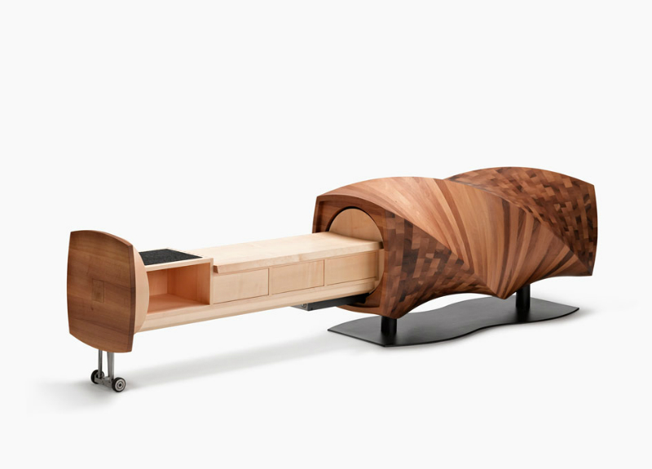

Dieser Designerentwurf von Christian Metzler, ist uns besonders aufgefallen. Das Besondere an diesem Objekt ist, dass es ausziehbar ist. So wird dieses Objekt zu einer idealen Bank umfunktioniert. Das Design dieser Bank ist sehr originell und auch modern gestaltet. Vor allem die Form ist beeindruckend. Das hochwertige Holz, verleiht diesem Künstlerobjekt ein eindrucksvolles Äußeres und lässt es sehr teuer und edel erscheinen. Es wurde vom Architekt sicher viel Arbeit und Zeit investiert um dieses Objekt zu entwerfen und fertigzustellen.
Die Kreative Bank ist ein Genießerplatz der besonderen Art, und sie ist nicht nur zum entspannen gedacht, sondern auch zum musizieren.
Die Musik- und Genießerbank, wurde in der Traumtischlerei Bezau hergestellt.

Von der Ausstellung Handwerk+Form waren wir sehr positiv überrascht. Schon die Idee die Stücke in den unterschiedlichen alten Gebäuden in ganz Andelsbuch zu verteilen ist sehr interessant. Bei unserem Rundgang an diesem wunderschönen Herbsttag haben wir aber auch einen komplett neuen Eindruck davon bekommen, wie talentierte Handwerker im Bregenzerwald zu finden sind. Sowohl die kreativen Ideen und die hochwertige Verarbeitung der Stücke, als auch die geschickte Verknüpfung von Tradition und Innovation haben uns sehr fasziniert. Es war auf jeden Fall sehenswert!

HANDWERK + FORM 2012
Stefanie Böhler
Am Freitag dem 12. Oktober eröffnete die Ausstellung im Andelsbucher Werkraum und erfreute sich über viele interessierte Besucher. Die Ausstellung bot den regionalen Handwerkern, Künstlern und Designern die Möglichkeit, sowohl Ihre Produkte zu präsentieren und darüber zu informieren, als auch sie zu verkaufen. Die Räumlichkeiten, die sich über das ganze Dorf erstrecken, verliehen der Veranstaltung einen romantisch - rustikalen Charme. Von einer alten Sägerei, einem stillgelegten Bahnhofsgebäude über eine altertümliche Metzgerei, war für jeden etwas dabei – die innovativen Produkte wurden daher perfekt in Szene gesetzt.

Eine Technik möchte ich jedoch besonders herausheben:
die Verbindung von Metall mit Textilien, in diesem Fall mit Leder
Vereinfacht gesagt werden durch das Metall Löcher gebohrt und mit Nadel und Faden wird das Lederstück angenäht. Die zwei Bilder sollen nur die Arbeitsweise veranschaulichen und sind keine Gebrauchsgegenstände

unverkleidete Rückseite Vorderseite
Durch diese Technik können neue Formen und Farben im Bereich des Möbelbaus und der Bepolsterung entstehen. Neben dem Aspekt des modernen Designs können auch Spielzeuge, wie ein Kreisel mit Leder ummantelt werden. Dadurch ist die Sicherheit für das Kind gegeben, und dennoch musste die Qualität, die bei einem Kreisel hauptsächlich in der hohen Masse liegt, nicht darunter leiden.

Die Entwürfe verdanken wir Johannes Mohr aus Andelsbuch, der in Kooperation mit der Firma Mohr Polster und Metallbau Simeoni (beide in Andelsbuch vertreten) die Herstellung leitete.

BWL Handwerk und Form
Stuhl „Fox“
Claudia Leingartner & Bernhard Rotheneder

Diese drei Stühle in den verschiedenen Farben sind uns sofort ins Auge gesprungen. Nicht nur wegen den fröhlichen Farben in dem tristen Keller, sondern auch, weil es auf den ersten Blick so ausschaut, als ob die Stühle nur drei Beine haben. Es wirkt wie eine optische Täuschung. Wenn man rundum läuft und die Perspektive ändert, dann fällt einem auf, dass sie doch vier Beine (wie jeder andere Stuhl auch) haben.
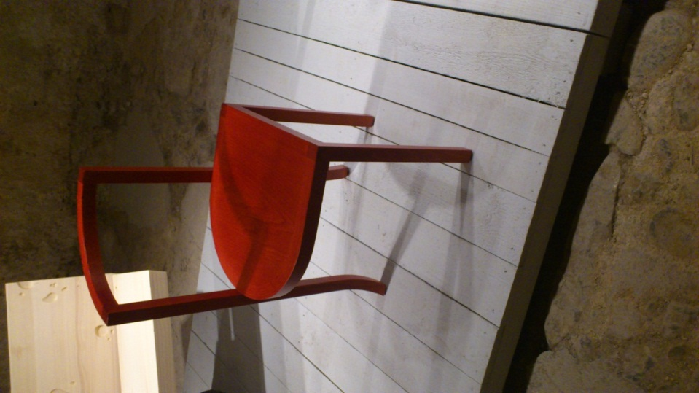
Auch die Position der vier Beine ist ungewöhnlich, da sie nicht wie immer parallel stehen, sondern leicht verdreht. Die Lehne ist nicht direkt dahinter, sie ist leicht verschoben. Man hat aber nicht das Gefühl, dass man nicht drauf sitzen kann, im Gegenteil ladet es zum Ausprobieren und Verweilen ein.
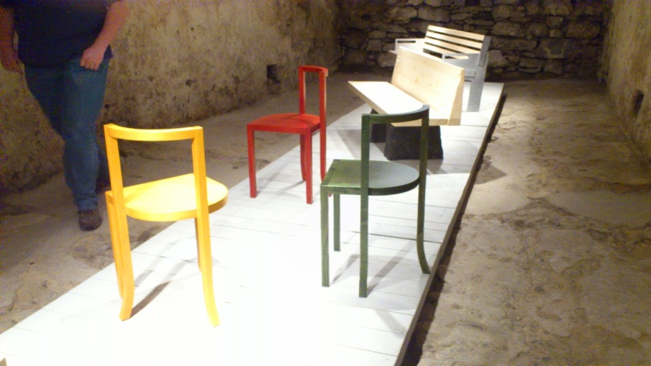
Um die ganze Vielfalt und die Faszination des Stuhles zu erkennen, muss man zuerst seine Position und den Blickwinkel ändern, was auf vieles im Leben zutrifft.

